Отчёт по учебной практике

Работа №6

Студента группы ИСП11-322АП
Максимов М.М
Проверил: Ильин А.А.

Москва 2025

Задание 1.
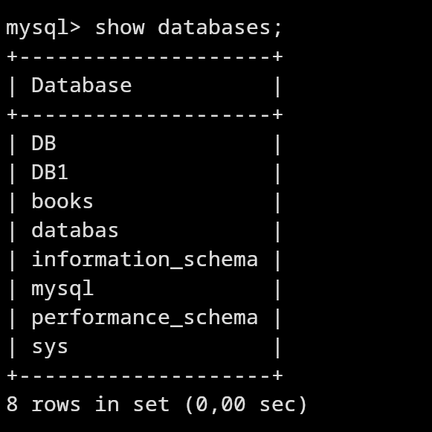

Рисунок 1. создание базы данных books

Создание таблиц базы данных
CREATE DATABASE books;
USE books;
CREATE TABLE authors (
id INT AUTO_INCREMENT PRIMARY KEY,
name VARCHAR(255) NOT NULL,
birth_date DATE
);

CREATE TABLE publishers (
id INT AUTO_INCREMENT PRIMARY KEY,
name VARCHAR(255) UNIQUE NOT NULL,
address VARCHAR(255),
phone VARCHAR(20)
);

CREATE TABLE books (
id INT AUTO_INCREMENT PRIMARY KEY,
title VARCHAR(255) UNIQUE NOT NULL,
author_id INT,
publisher_id INT,
publication_date DATE,
price DECIMAL(10, 2) NOT NULL CHECK (price >= 0),

FOREIGN KEY (publisher_id) REFERENCES publishers(id)
);

CREATE TABLE customers (
id INT AUTO_INCREMENT PRIMARY KEY,
name VARCHAR(255),
email VARCHAR(255) UNIQUE NOT NULL,
phone VARCHAR(20) CHECK (phone REGEXP '^[0-9]+$')
);

CREATE TABLE orders (
id INT AUTO_INCREMENT PRIMARY KEY,
customer_id INT,
date DATETIME,
FOREIGN KEY (customer_id) REFERENCES customers(id)
);

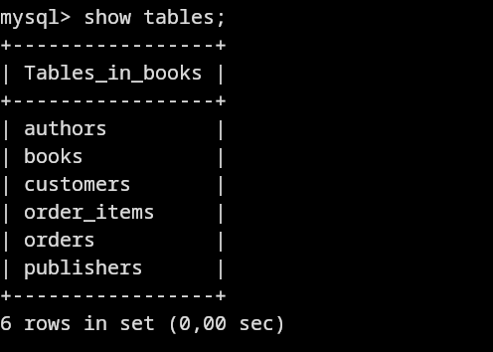

Рисунок 2. созданные таблицы

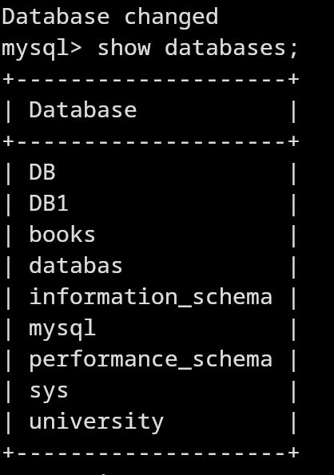

Рисунок 3. создание базы данных books
Создание таблиц базы данных
CREATE DATABASE university;
USE university;
CREATE TABLE courses (
id INT AUTO_INCREMENT PRIMARY KEY,
description varchar(100)
);

CREATE TABLE lesson(
id INT AUTO_INCREMENT PRIMARY KEY,
name varchar(100),
description varchar(100),
course_id INT,
FOREIGN KEY (course_id) REFERENCES courses(id)
);

CREATE TABLE teacher(
id INT AUTO_INCREMENT PRIMARY KEY,
name varchar(100),
email nvarchar(100),
phone INT);

CREATE TABLE student(
id INT AUTO_INCREMENT PRIMARY KEY,
name varchar(100),
email nvarchar(100),
phone INT);

CREATE TABLE progress(
id INT AUTO_INCREMENT PRIMARY KEY,
student_id INT,
lesson_id INT,
completed BOOL,
FOREIGN KEY (student_id) REFERENCES student(id),
FOREIGN KEY(lesson_id) REFERENCES lesson(id));

CREATE TABLE gredes(
id INT AUTO_INCREMENT PRIMARY KEY,
student_id INT,
lesson_id INT,
grade int,
FOREIGN KEY (student_id) REFERENCES student(id),
FOREIGN KEY (lesson_id) REFERENCES lesson(id));

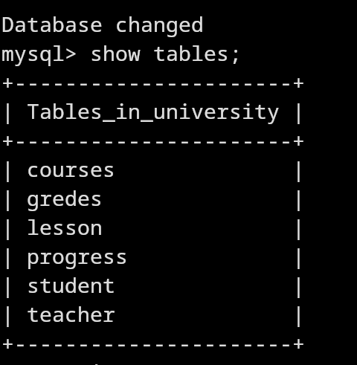

Рисунок 4. созданные таблицы

